# Parametry linky

Po zapnutí aplikace dojde k automatickému zobrazení formuláře za účelem nastavení hlavních parametrů linky.

Po zadání požadovaného Taktu linky a rozměrů Vozíku následuje nastavení Pohonů. Pokud dojde k zadání rychlostnímu rozmezí a rozteče dojde k vypočítání ostatních parametrů, které lze použít pro technologické objekty v kontinuálním režimu. Konfigurace pohonu není v tento moment nezbytně nutná, jelikož pohony lze přidávat kdykoliv během návrhu linky.

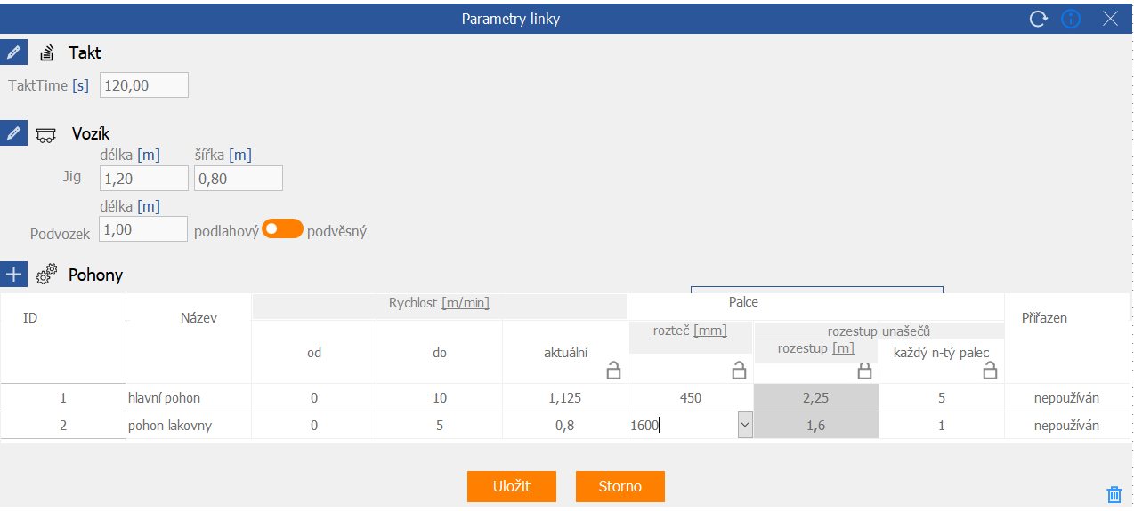

# Pracovní plocha

Hlavní pracovní plocha je rozdělena do několika sektorů. V levé části se nachází knihovna objektů, které je využíváno pro schematický zákres linky. V horní části pak rychlé volby pro ukládání a načítání projektu a následuje hamburger menu pro pokročilejší volby aplikace např. export, report. V pravé horní části je možné přepínat mezi režimy aplikace.

Uchopením objektu a přesunutím do pracovní plochy dojde k jeho umístění na zvolené místo. Postupně je tímto stylem zakreslena celá linka.

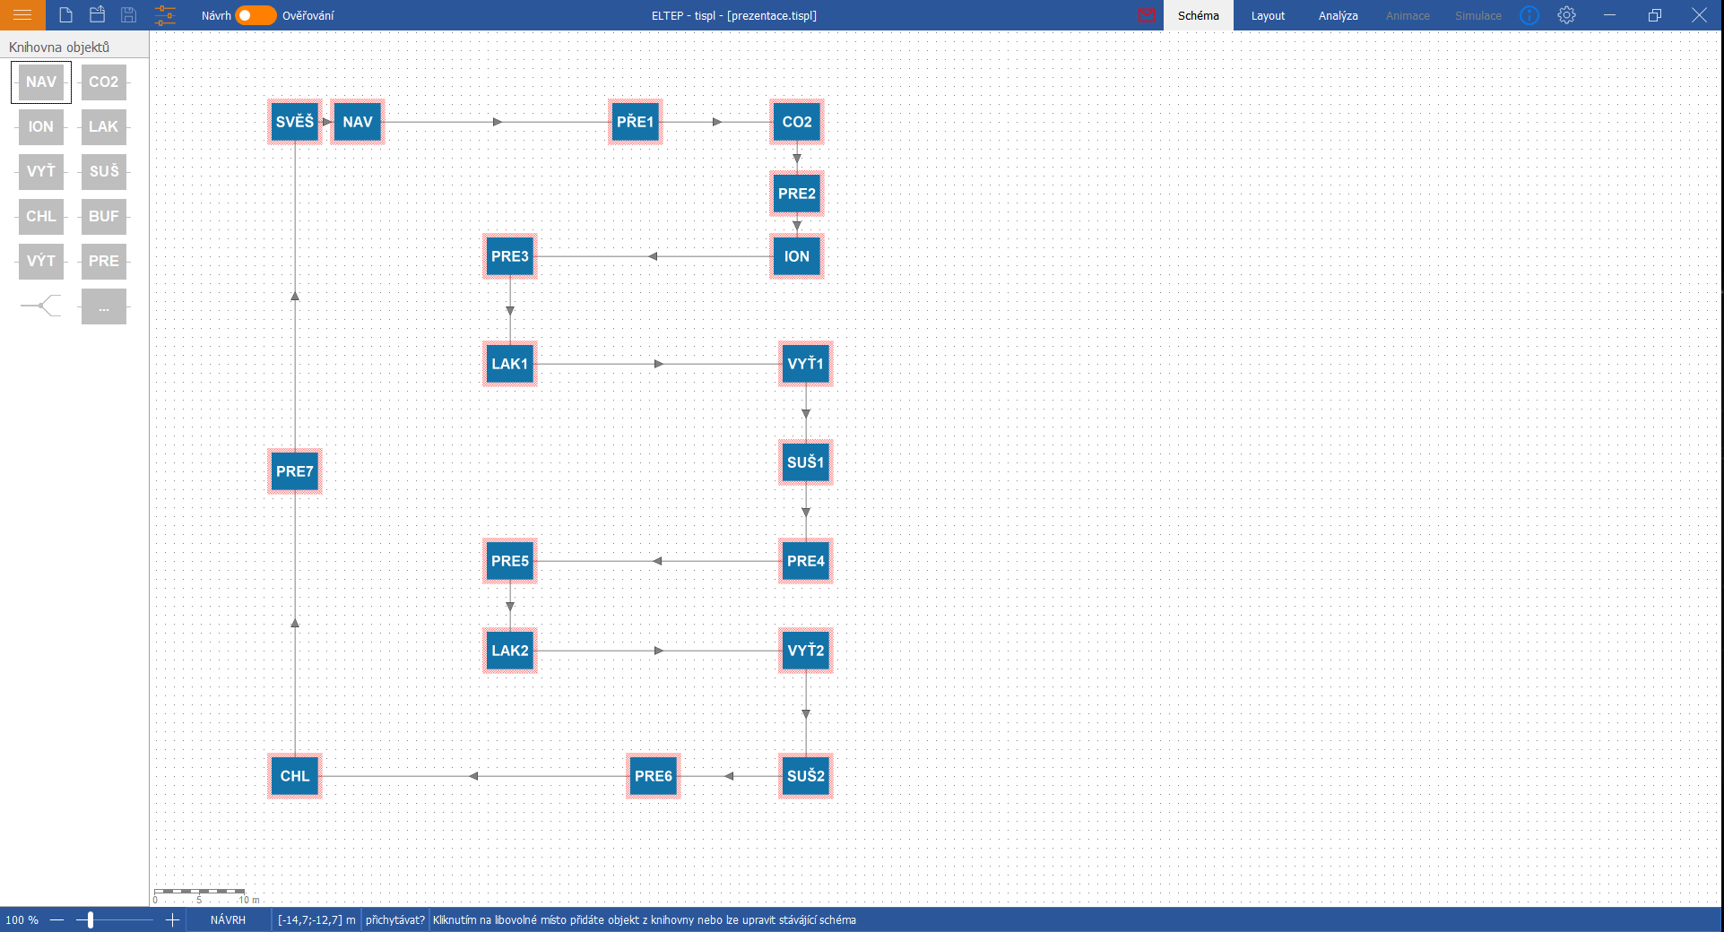

# Parametry objektu

Nyní dojde k nastavení všech objektů, které se vyskytují na lince. Pravý klikem na objektu dojde k vyvolání popup menu, jednou z voleb jsou vlastnosti objektu. Primárně je zaměřeno první nastavování na lakovací kabiny, tzn., dojde k přiřazení nastaveného pohonu a další nastavení dle potřeb samotného uživatele aplikace.

Uživatel se rozhodl, že chce na lakovně nastavit rychlost pohonu na 1 m/min. Aplikace však vyhodnotí tuto hodnotu jako nemožnou, nedovolí uložit a zároveň najde nejbližší možnou hodnotu, která bude vyhovovat podmínkám.

Ať už se uživatel rozhodně zvolit jakoukoliv cestu nastavování linky, vždy dochází k dílčí validaci dat tak aby za každých podmínek byl dodržen výstupní takt linky (2 min). Pro kontinuální režim je připraven i náhled kabiny, právě v tento okamžik, kdy je zadána nekorektní rychlost pohonu si lze všimnout i špatného rozmístění zachytávaných palců.

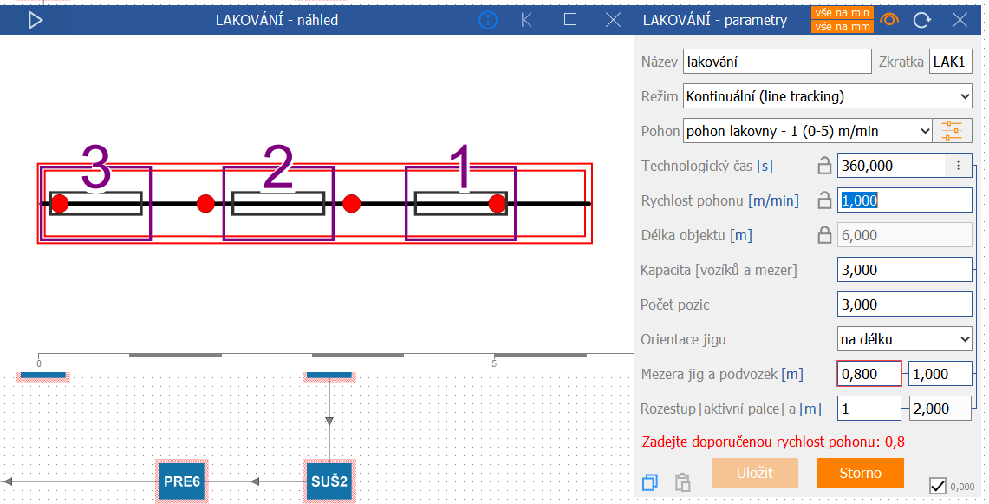

Při kliknutí do navrhované hodnoty dojde ke srovnání zachytávaných palců a přepočtu nových hodnot.

V tento okamžik je lakovací kabina správně nastavena a je možné ji uložit. V náhledu kabiny je možné pustit animaci a vidět tak pohyb vozíků v lakovací části.

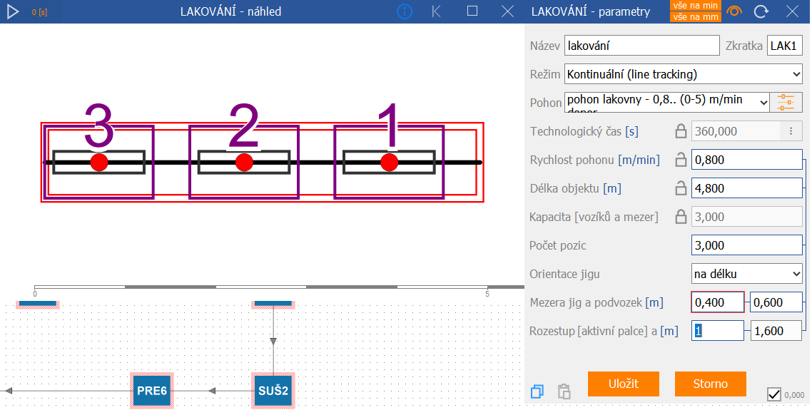

Každý režim má svá specifika a při přechodu z Kontinuálního režimu na režim STOP & GO nebo Postprocesní, dochází k rozdílnému zobrazení nastavovaných parametrů objektu viz, níže ukázka dalších režimů.

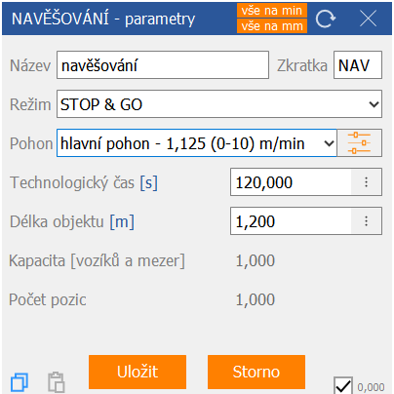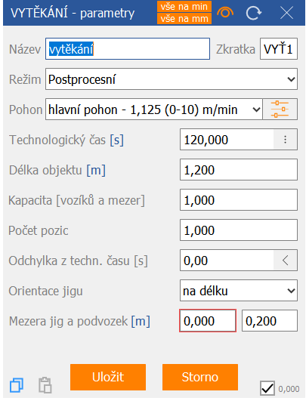

režim STOP&GO režim Postprocesní

Pro režim STOP & GO je možné ještě provést detailní rozbor objektu. Můžeme i zde volit různé strategie zadání, buď aplikace spočítá sama procesní čas (v našem případě pro navěšování), který potřebujeme vědět, abychom mohli vyhodnotit, zda obsluha stihne za tento procesní čas (PT) navěsit výrobky na vozík anebo naopak vyžadujeme zadat PT a vše ostatní (časy přejezdů tzn. velikost kabiny) tomuto podřídit. V ukázce níže jsme se rozhodli o volbu přímého zadání PT 60s, protože obsluha navěšování tento čas nezbytně potřebuje a aplikace následně dopočítala celkovou délku kabiny – 1,353m při rychlosti pohonu 1,8 m/min. Tím, že objekt provozujeme v režimu STOP & GO, dochází po 0,5 m přejezdu (MT1) k zastavení vozíku, vykonání navěšování (60s), čekání na palec (WT) a odjezdu z kabiny – 0,853m neboli MT2.

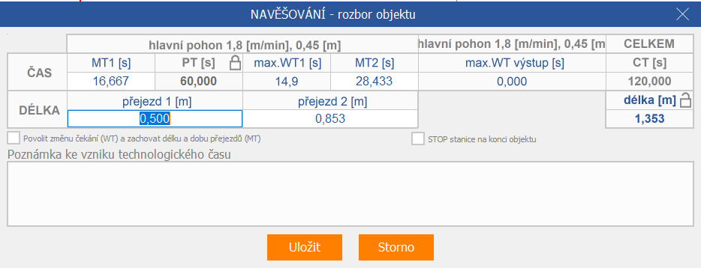

Postupným nastavováním objektů vznikají vazby mezi objekty. Jak již byla prezentována ukázka dílčí validace, která řeší právě nastavovaný objekt, o celkový pohled resp. celkovou kontrolu vazeb je využíváno globální validace. Tato validace formou zpráv o lince uživatele průběžně informuje, zdali nebyla narušena vazba mezi objekty.

# Výstupy

Jedním z hlavních výstupů aplikace je report. Ten je možný zobrazit v podobě html v integrovaném prohlížeči, nebo zvolit formát csv. Report umožňuje celkový pohled na zadané a vypočítané parametry, jeho součástí jsou i zprávy o lince. Aplikace nejen, že na dané problémy upozorní, ale snaží se uživateli i nabídnou optimální postup k vyřešení problému.

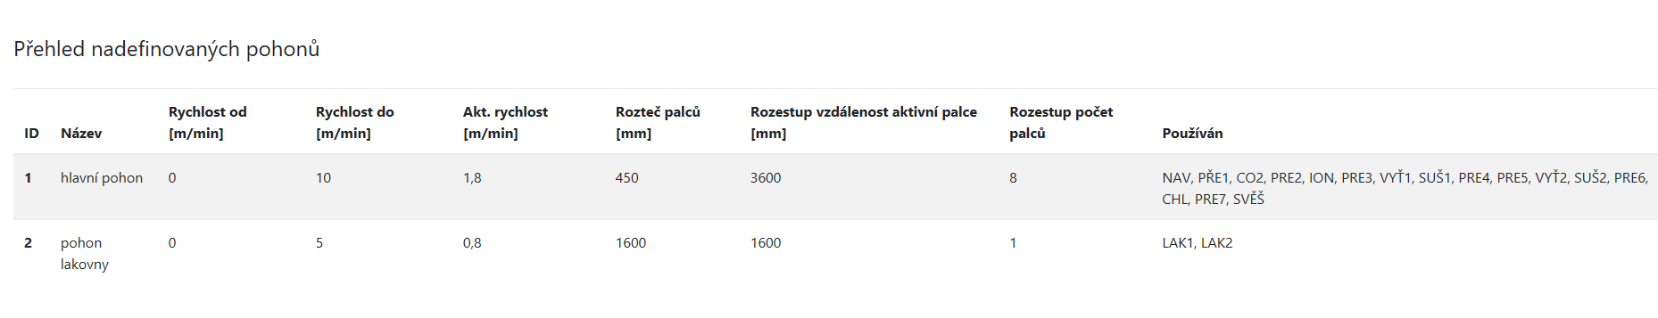

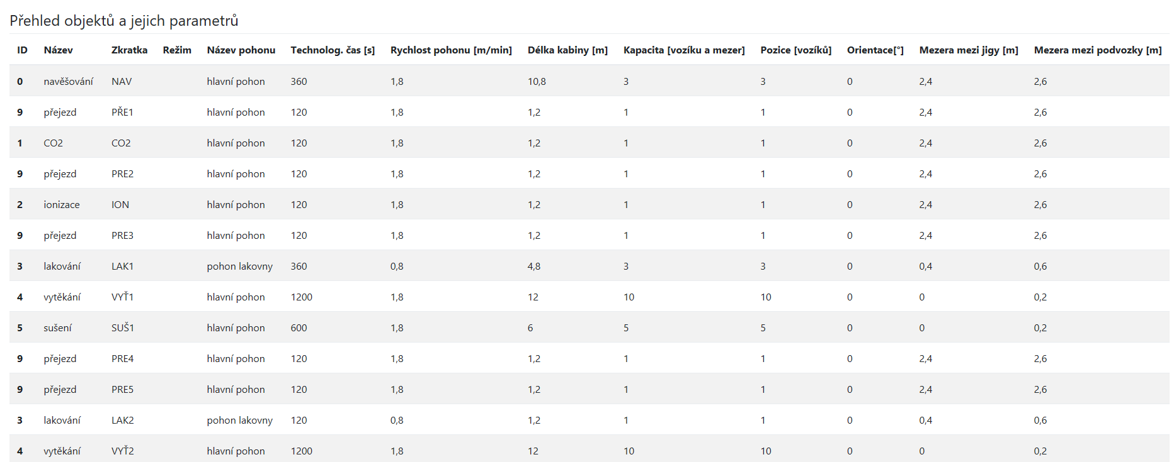

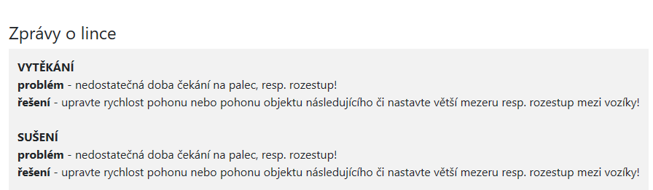

Druhým možným výstupem je detailní pohled na linku, jedná se o režim Analýza (Časové osy), přepínatelný v pravé horní části aplikace. Tento režim umí zobrazit vozíky na lince z časového pohledu. Na vodorovné ose je vidět časový průběh, na svislé ose pak všechny vozíky vyskytující se na lince. V tomto režimu lze velmi detailně krokovat vozík po vozíku v čase.

Na obrázku níže vidíme zobrazení pro prvních dvacet vozíků. Časové okamžiky jsou vygenerovány dle zadaných dat na jednotlivých objektech, např. NAV – navěšování CT = 6min. Pokud jsou objekty na sebe navazující vždy v kontinuálním režimu a na jednom pohonu, zpravidla tak nevznikají problémy. Situace, které ale mohou způsobovat problémy jsou přechody mezi pohony, kdy dochází k odepnutí vozíku a čekání na nový unašeč následujícího pohonu. V našem případě je toto čekání viditelné v 16 minutě u prvního vozíku před objektem LAK1, kdy dochází k přechodu na jiný pohon a následuje krátké čekání ještě v čase cca 22,5 min – přechod z LAK1 do vytěkací kabiny. Tato čekání jsou viditelná i na následujících vozících. Pakliže by na lince v režimu Analýzy vznikal problém, jednak by byl vidět takto graficky a druhým upozorněním jsou Zprávy, které opět informují a doporučují. V našem případě, doporučují sjednocení pohonů.

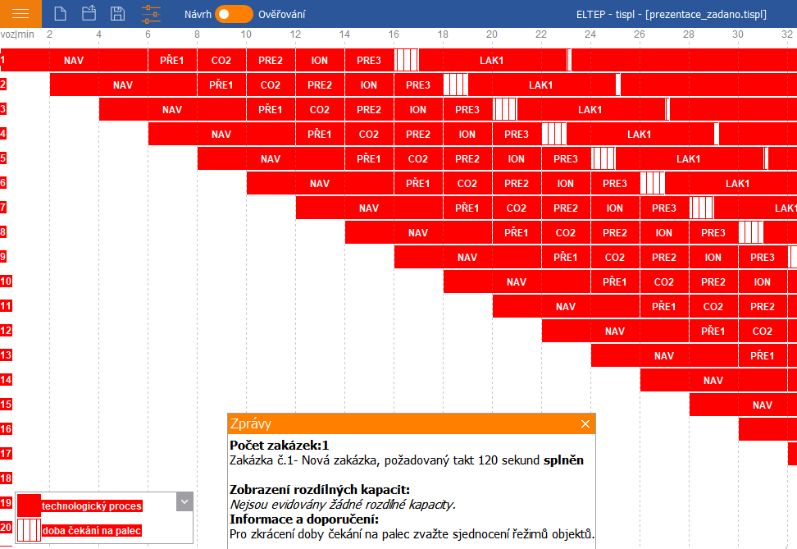

Na obrázku níže je Analýza přesunuta na konec časové osy. Z obrázku je viditelné za jak dlouho (146 minut od navěšování) dorazí první vozík do konce (svěšování). Dále následují v požadovaných dvou minutách (Taktu linky) další vozíky.

Při výstupu z CHL – chlazení je patrné krátké čekání na palec hlavního dopravníku, je to způsobeno tím, že objekt CHL je nastaven do postprocesního režimu, ve kterém jsou vozíky o sebe vyháknuty a až po splnění nutného času vychlazení (PT) dojde k uchycení na některý z projíždějících palců, z tohoto důvodu vzniká krátké čekání na palec. Na všech objektech v tomto režimu lze vyvolat skrze popup menu detailní časový rozpad, kde lze přesně zobrazit časový okamžik situace, která nás zajímá.

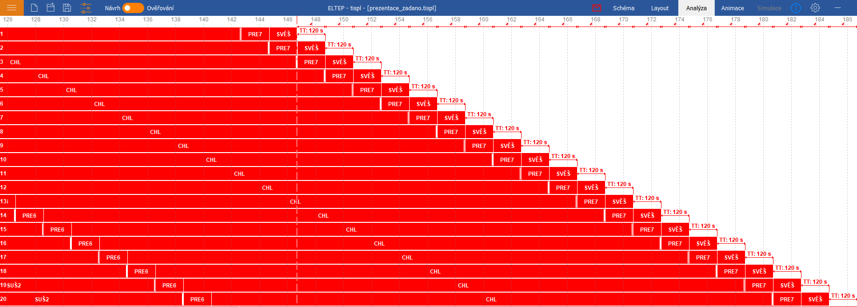

# Globální aktualizace parametrů objektů (GAPO)

V rámci této aplikace je možné i změnit hlavní parametry linky, tím je myšleno změnit TaktTime linky či provést změnu velikosti vozíků, jedná se o tzv. Globální aktualizaci parametrů objektů (GAPO). Bez možnosti provést tuto změnu v aplikaci, je velmi komplikované odhadnout, jaké nastanou změny parametrů v důsledku změny Takt Time nebo změny rozměrů vozíků. Aplikace však tuto možnost nabízí. Rozhodneme se změnit Takt linky z původních 120s na 100s.

Následně je vygenerována tato souhrnná tabulka, kde v levé části vidíme checkboxy a v pravé části hodnoty. Nad každým sloupcem s checkboxy jsou graficky znázorněny zámečky. Zde je na zvážení jaké konkrétní priority má v danou chvíli návrhář linky. My jsme se rozhodli, že u všech přejezdů (PŘE) chceme mít zachovanou jejich délku (volba prvního sloupce). Tabulka vpravo nabízí, tzv. Live view na data – kde je vidět původní hodnota a hodnota nově dopočítaná pro nový Takt linky. U ostatních objektů na hlavním pohonu volíme volbu druhou, tzn., připouštíme změnu délky objektu, ale zůstane nám zachován technologický čas CT.

U první lakovny (LAK1) touto volbou dojde ke změně technologického času, u lakovny druhé (LAK2) vyžadujeme mít technologický čas uzamčen, čili dojde ke změně velikosti lakovací kabiny a dalších korelačních hodnot oranžově označených.

V obou případech dojde u lakovacích kabin vždy k novému výpočtu rychlosti pohonu. Rychlost pohonu a k němu příbuzné parametry tj. rozteč - R, rozestup – Rz, Rx jsou vždy sloučeny do společného řádku v rámci pohonu, neboť logicky nelze mít u jednoho pohonu rozdílně nastaveny parametry např. rozteč.

Obecně oranžově zvýrazněné hodnoty jsou prezentovány jako měněné hodnoty. Světle šedé jsou zcela původní (pro Takt 120s) a tmavě šedé jsou hodnoty uzamčené a neměnné – dle volby checkboxu.

I tento formulář disponuje validačními funkcemi, tzn., pokud by s nově vypočítanými hodnoty došlo k narušení funkčnosti linky, aplikace nám tuto volbu nedovolí uložit.

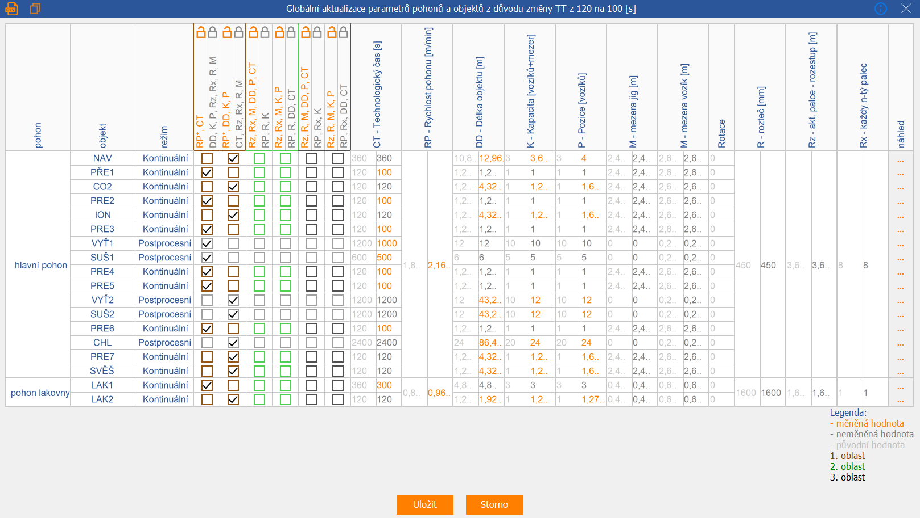

Ukázka, kdy uživatel vybere oblast checkboxů, která výpočtem vrátí hodnoty, které není možné na lince aplikovat.

V tomto případě se hodná o neceločíselnou hodnotu rozestupu, což v praxi není možné zadat, tudíž ani aplikace nedovolí uložit.

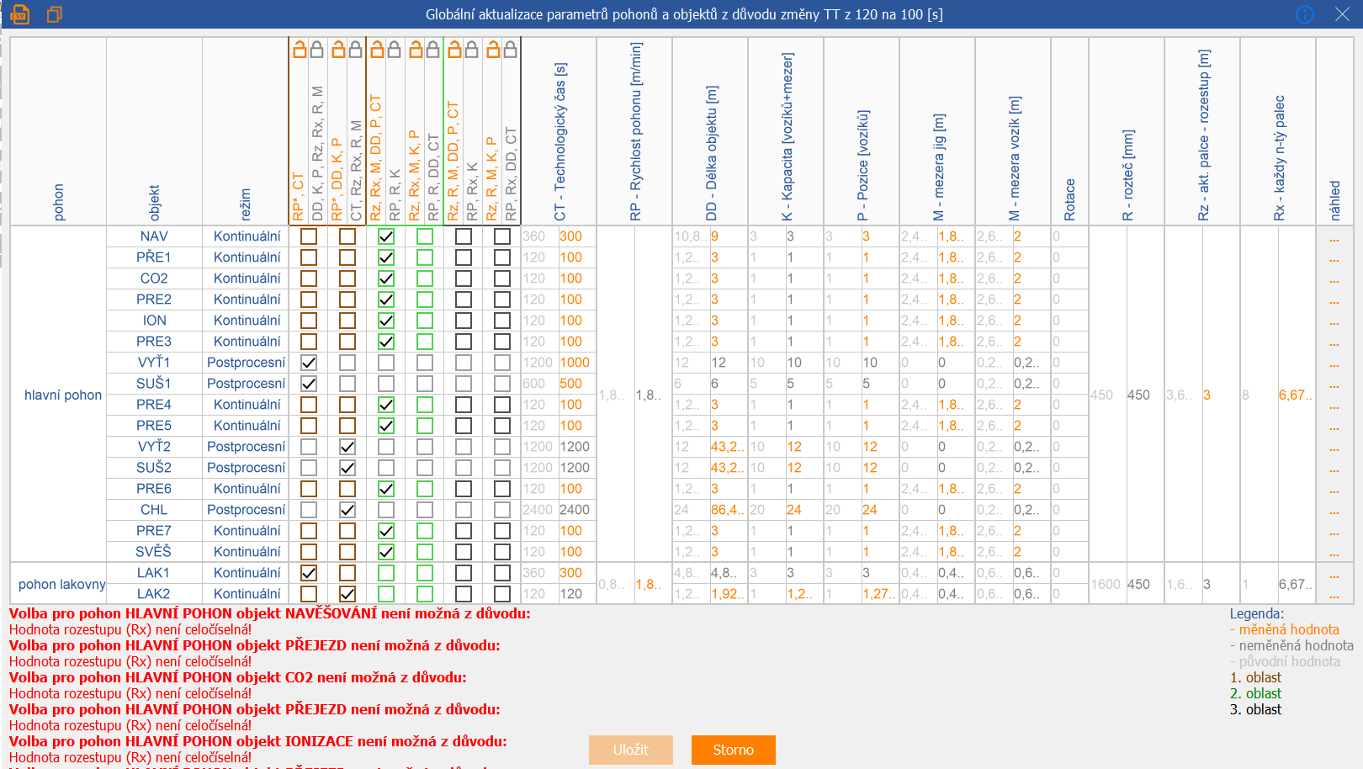

V momentě kdy je možné Globální aktualizaci uložit, dojde ke kompletnímu přepočítání parametrů linky, dle voleb uživatele s tím výsledkem, že linka bude nově taktována na 100s.

Obdobným grafickým výstupem je prezentována Globální aktualizace (GAPO V) v případě změny rozměrů vozíku/jigu.

Při změně délky vozíku je zobrazeno podobné prostředí jako u předchozí změny – Taktu linky. V tomto případě, volíme následující strategii. U Navěšování požadujeme zanechat velikost kabiny, stejně tak chceme zachovat délku všech přejezdů. Naopak u technologických objektů požadujeme zanechat jejich Cycle Time (CT) na úkor úpravy kabiny. U obou lakovacích kabin bylo vybráno, že povolujeme změnu rozměrů kabiny, rychlosti pohonu atd., ale požadujeme zachovat CT a počet pozic (značeno jako K resp. P).

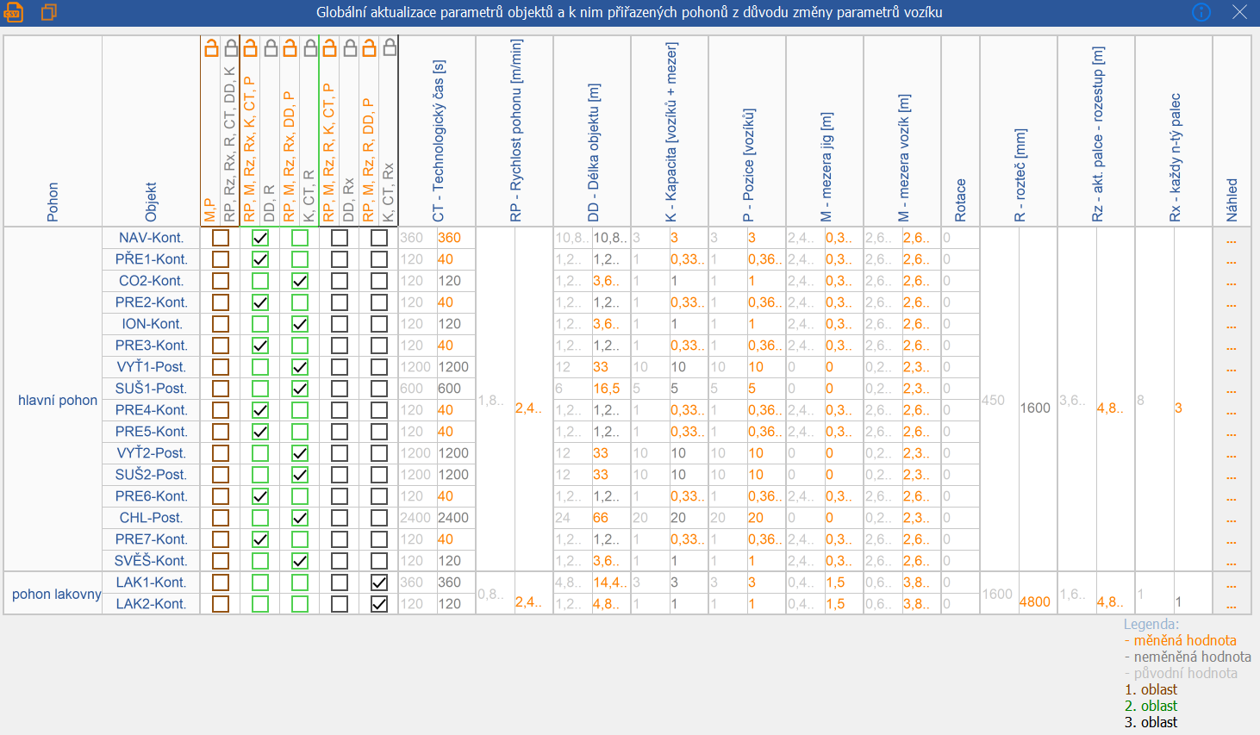

Pokud dojde ke změně parametrů u již používaných pohonů, zobrazí se taktéž GAPO, ale v tomto případě stačí aktualizovat pouze objekty u upravovaného pohonu, viz níže. Změna rychlosti pohonu způsobí v tento moment změnu CT, RP,…, naopak délka lakovacích kabin (DD) zůstane zachována.

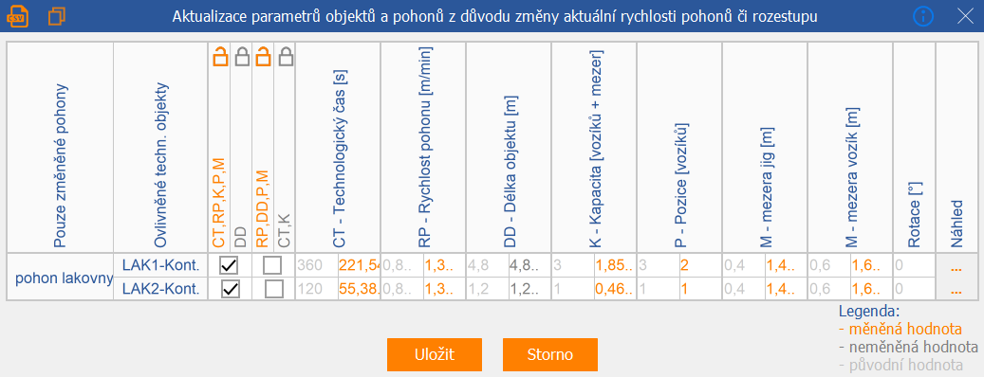

# Volba strategie

Proč zámečková politika? Aplikaci lze použít v různých fázích návrhu linky, pokud je linka již reálně postavena, asi těžko budeme chtít hýbat rozměry kabiny, z tohoto důvodu lze jednoduše rozměr kabiny zamknout a tím nedojde ve výpočtech k jeho změně, budou ovlivněny jiné parametry objektu (oranžově zobrazené, resp. ty s odemčeným zámkem). Jindy můžeme aplikaci využít v raném stádiu návrhu nové linky a nejsme nikterak prostorově omezeni, ale zase třeba víme, že PT (čas lakování) robota je alespoň 100s. V tomto případě volíme strategii uzamčeného CT, který se nesmí měnit a dovolíme změnu rychlosti pohonu, délky kabiny atd. Vždy je tedy na uživateli aplikace, které volby bude v dané situaci preferovat, někdy je však nutné počítat s tím, že aplikace danou volbu nedovolí uživateli uložit. Vždy to ale má svůj matematicko-fyzikální důvod, který zobrazí validace dat.

# Model aplikace

